ISTITUTO COMPRENSIVO STATALE DI FELTRE
Viale A. Fusinato, 14 - 32032 FELTRE (Belluno)
Scuole dell’Infanzia di Anzù – Mugnai – Pasquer – Tomo – Vellai – Vignui
Scuole Primarie di Feltre – Farra – Foen – Mugnai
Scuola Secondaria di 1° grado di Feltre
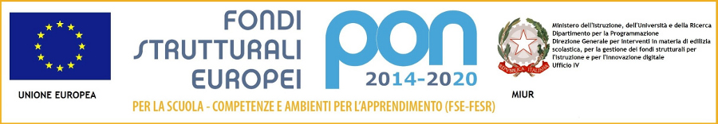

COMUNICATO STAMPA

IC FELTRE: “La scatola delle cose belle”, progetto per tutte le classi alla ricerca delle parole che aprono i lucchetti della vita.

“Curiosità, amore, unione, fratellanza”, a fare da contraltare a “Violenza, droghe, odio, discriminazione”. Gli alunni della media “Rocca” dell’IC di Feltre si confrontano con le parole, quelle che aprono i lucchetti della vita o che, disgraziatamente, chiudono i cuori delle persone. “Le parole sono importanti”, diceva Nanni Moretti in un suo film. E le parole diventano ancora più importanti se proiettate nel mondo dei ragazzi e degli adolescenti. “Quello che abbiamo voluto realizzare – spiega la docente, Federica Vairo che ha avviato e promosso l’iniziativa che ha coinvolto tutte le classi – è una sorta di libro delle parole (quella del libro è infatti una delle forme che verrà usata come cartellone per mostrare tutti i messaggi degli studenti) che i nostri alunni hanno segnato in maniera anonima dando poi ad altri allievi la facoltà di leggerli e di discuterne. Questo perché, a nostro parere, le parole hanno un significato che pesa nella propria vita ma anche nella vita degli altri e capire le parole significa, ci piace pensare, capire la bellezza della vita. Rendersene conto è il primo passo per poi coltivarla”. Nella scatola delle cose belle, che ogni ragazzo ha segnato, compaiono le passeggiate in montagna, lo sci, il calcio, ma anche la visione dei telefilm preferiti, i cani, i gatti, il compleanno, lo stare all’aperto col bel tempo, la nonna, la famiglia, prendere 10 nella verifica di matematica, e infine, immancabile, la nutella. I cartelloni rimarranno visibili nell’atrio della scuola fino alla fine dell’anno scolastico.

Feltre, 11.04.2019

Orazio Longo
n.tessera odg 092436
tel. 3382049604
email: oraziolongo1@gmail.com
orazio.longo@comprensivofeltre.it

____________________________________________________________________________________________________________el. 0439 885680 – Fax 0439 885689 – e-mail blic83300p@istruzione.it PEC blic83300p@pec.istruzione.it
Codice Fiscale 91018840255 - Codice Ufficio per fatturazione elettronica UFFWT9 Conto Tesoreria Unica 319019 Codice IBAN IT11R0572861110611571177696

